

**Dự án trang web bán hàng và quản lý bán hàng**

***Công ty M&A***

***Nhóm 22***

Table of contents

1. Giới thiệu dự án 3

1.1. Mô tả dự án 3

1.2. Công cụ quản lý 3

2. Các nhân sự tham gia dự án 3

2.1. Thông tin liên hệ phía khách hàng 3

2.2. Thông tin liên hệ phía công ty 3

3. Khảo sát dự án 4

3.1. Yêu cầu khách hàng 4

3.2. Mô hình hoạt động hiện thời – nghiệp vụ 4

3.3. Mô hình hoạt động dự kiến sau khi áp dụng sản phẩm mới 4

3.4. Phạm vi dự án 4

4. Giao tiếp/Trao đổi thông tin 4

5. Ước lượng chung 4

5.1. Ước lượng tính năng 4

5.2. Work Breakdown Structure 5

5.3. Ước lượng thời gian 6

5.4. Ước lượng rủi ro 6

6. Ước lượng giá thành 6

7. Ước lượng chất lượng 6

8. Phân tích thiết kế 6

8.1. Mô hình tích hợp phần cứng/phần mềm 6

8.2. Giao diện 6

8.3. Cơ sở dữ liệu 8

8.4. Mạng 8

9. Giám sát dự án 8

9.1. Trả lời câu hỏi 8

10. Đóng dự án 9

10.1. Quản lý mã nguồn 9

10.2. Quản lý công việc: 9

11. Danh mục tài liệu liên quan 11

# Giới thiệu dự án

## Mô tả dự án

*Trang web bán hàng và quản lý bán hàng sử dụng PHP và framework Laravel: Xây dựng trang web quản lý bán hàng và trang web bán hàng, giúp người quản lý thuận tiện,dễ dàng hơn trong quá trình kiểm soát hàng hóa, giúp khách hàng có thể mua bán 1 cách dễ dàng và thuận tiện nhất !*

## Công cụ quản lý

**Link Quản lý và phân chia công việc:** MS Planner <https://tasks.office.com/husteduvn.onmicrosoft.com/en-US/Home/Planner/#/plantaskboard?groupId=ab163b11-e7f2-4d2f-9721-8544f01cbb69&planId=Lh-WWOwa7E2L6sfZHZnnrskAGeWC>

**Link Quản lý mã nguồn:** GitHub/GitLab <https://github.com/minhnqlsdm123/mshoes/graphs/contributors?from=2019-12-08&to=2019-12-17&type=c>

# Các nhân sự tham gia dự án

## Thông tin liên hệ phía khách hàng

*Anh :Hoàng Văn Mạnh*

*Email:* [*manh.hv@gmail.com*](mailto:manh.hv@gmail.com)

*SĐT: 0987676576*

## Thông tin liên hệ phía công ty

*Lập trình viên: Nguyễn Quang Minh*

*Sđt: 0346522032*

*Gmail: minhnqlsdm123@gmail.com*

*Lập trình viên: Phạm Tiến Anh*

*Sđt: 0942401932*

*Gmail: karakuri252@gmail.com*

# Khảo sát dự án

## Yêu cầu khách hàng

* *Về phía người quản trị: + Đăng nhập*

*+ quản lý sản phẩm(đủ các chức năng CRUD)*

*+ quản lý tài khoản(admin,user)*

*+ quản lý đơn hàng(đủ các chức năng CRUD)*

*+ Thống kê sản phẩm bán chạy trong tuần/tháng/quý*

* *Về phía người dùng: + Đăng nhập/Đăng ký*

*+ Xem danh sách tất cả các sản phẩm*

*+ Xem thông tin chi tiết từng sản phẩm*

*+ Tìm kiếm sản phẩm theo từng tiêu chí(tên,giá,kích cỡ, màu sắc, nhãn hiệu,..)*

*+ Tiến hành chọn mua sản phẩm*

*+ Thực hiện chọn mua sản phẩm*

## Mô hình hoạt động hiện thời – nghiệp vụ

Thành lập năm 2019 với 2 thành viên, công ty cung cấp các sản phẩm web cho công ty khách hàng, chủ yếu trên nền tảng PHP

## Mô hình hoạt động dự kiến sau khi áp dụng sản phẩm mới

Công ty dự kiến mở rộng quy mô lên 5-10 nhân viên, phụ thuộc vào số đơn đặt hàng thiết kế web

## Phạm vi dự án

*Xây dựng trang web quản lý bán hàng và trang web bán hàng, giúp người quản lý thuận tiện,dễ dàng hơn trong quá trình kiểm soát hàng hóa, giúp khách hàng có thể mua bán 1 cách dễ dàng và thuận tiện nhất*

*Bao gồm cả frontend, backend và duy trì bảo dưỡng cho khách hàng*

# Giao tiếp/Trao đổi thông tin

* Giao tiếp, trao đổi qua Gmail,điện thoại, mạng xã hội(Facebook, zalo,vv)
* Gặp mặt trực tiếp định kỳ để trao đổi tổng thể những điểm cần chú ý

# Ước lượng chung

## Ước lượng tính năng

* *Về phía người quản trị: + Đăng nhập*

*+ quản lý sản phẩm(đủ các chức năng CRUD)*

*+ quản lý tài khoản(admin,user)*

*+ quản lý đơn hàng(đủ các chức năng CRUD)*

*+ Thống kê sản phẩm bán chạy trong tuần/tháng/quý*

* *Về phía người dùng: + Đăng nhập/Đăng ký*

*+ Xem danh sách tất cả các sản phẩm*

*+ Xem thông tin chi tiết từng sản phẩm*

*+ Tìm kiếm sản phẩm theo từng tiêu chí(tên,giá,kích cỡ, màu sắc, nhãn hiệu,..)*

*+ Tiến hành chọn mua sản phẩm*

*+ Thực hiện chọn mua sản phẩm*

## Work Breakdown Structure

*Phải quan tâm tới deadline mà khách hàng yêu cầu, và chỉ nên sử dụng tầm 90% thời gian. 10% còn lại là buffer.*

|  |  |  |  |  |
| --- | --- | --- | --- | --- |
| *Người quản trị* | *Chức năng* | *Thời gian làm* | *deadline* | *Ghi chú* |
| *Đăng nhập* | *1 ngày* | *31/12/2019* |  |
| *Quản lý sản phẩm* | *2 ngày* | *31/12/2019* |  |
| *quản lý tài khoản* | *4 ngày* | *31/12/2019* |  |
| *quản lý đơn hàng* | *7 ngày* | *31/12/2019* |  |
| *Thống kê sản phẩm bán chạy trong tuần/tháng/quý* | *7 ngày* | *31/12/2019* |  |

|  |  |  |  |  |
| --- | --- | --- | --- | --- |
| *Khách hàng* | *Chức năng* | *Thời gian làm* | *deadline* | *Ghi chú* |
| *Đăng nhập/Đăng ký* | *3 ngày* | *31/12/2019* |  |
| *Xem danh sách tất cả các sản phẩm* | *5 ngày* | *31/12/2019* |  |
| *Xem thông tin chi tiết từng sản phẩm* | *6 ngày* | *31/12/2019* |  |
| *Tìm kiếm sản phẩm theo từng tiêu chí (tên,giá,kích cỡ, màu sắc, nhãn hiệu,..)* | *10 ngày* | *31/12/2019* |  |
| *Thực hiện chọn mua sản phẩm* | *10 ngày* | *31/12/2019* |  |

## Ước lượng thời gian

*Thời gian cần thiết để hoàn thành dự án: 2 tháng*

## Ước lượng rủi ro

+ Thiếu người trong quá trình triển khai

+Khách hàng tạo task phát sinh

+Cần xin giấy tờ để được phép bán sản phẩm

# Ước lượng giá thành

*Chi phí phát triển + Chi phí kiểm thử: 30tr*

*Chi phí vận hành, quản lý, hành chính: 30tr*

*Chi phí kính doanh, quảng cáo, tiếp thị: 100tr*

# Ước lượng chất lượng

*Ước lượng số dòng code : 2000 dòng*

*Ước lượng số testcase : 300*

*Qui định số dòng comment trên mỗi Kloc : 2*

*Qui định về số unit test, automation test : 2*

# Phân tích thiết kế

## Mô hình tích hợp phần cứng/phần mềm

## Giao diện

* Về phía trang web của người dùng

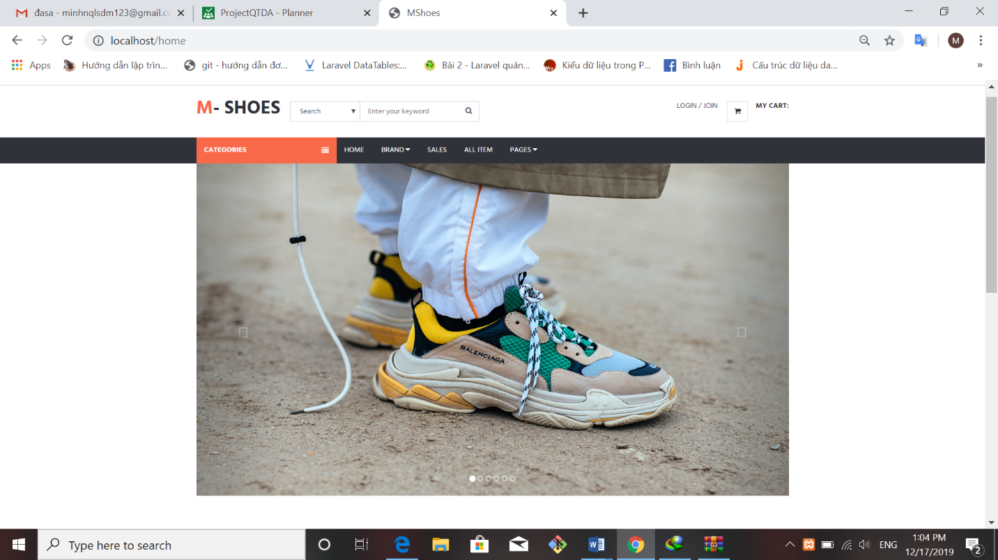

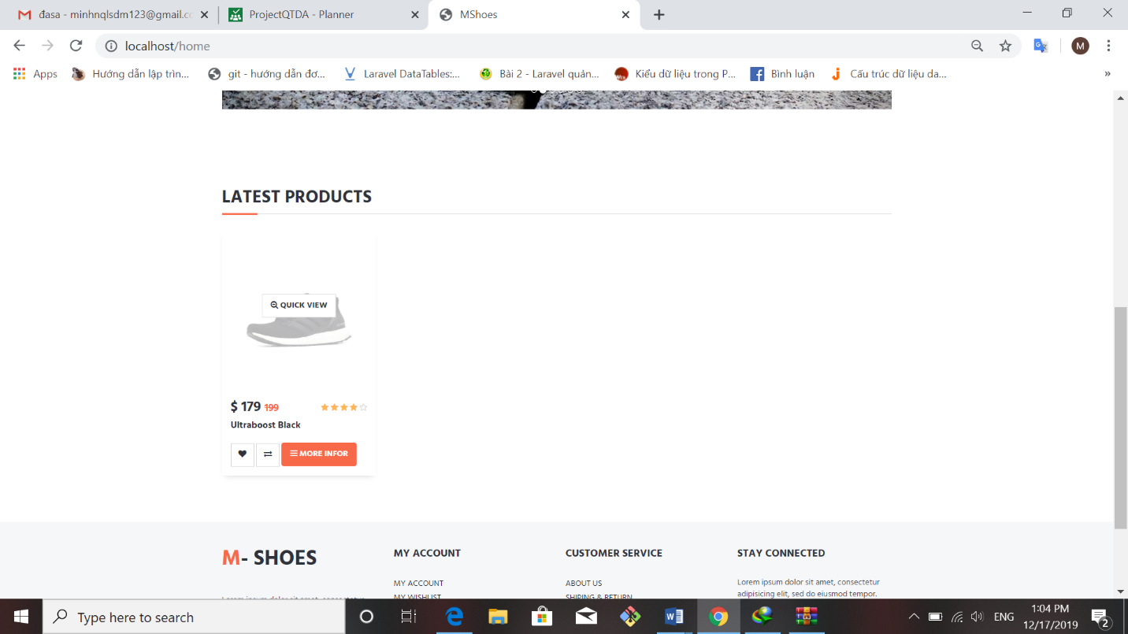

* Trang quản lý của admin

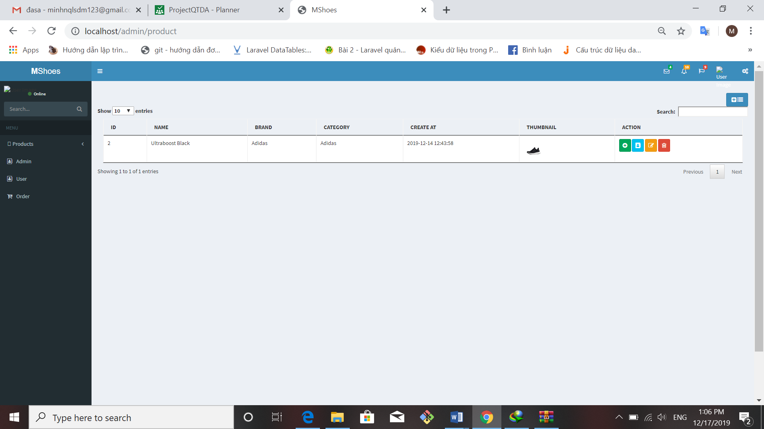

## Cơ sở dữ liệu

* Sử dụng cơ sở dữ liệu MySQL và phần mềm navicat để quản lý dễ dàng hơn.

## Mạng

# Giám sát dự án

## Trả lời câu hỏi

1. Khách hàng yêu cầu: “Cần có người làm việc trực tiếp ở công ty chúng tôi để tiện trao đổi và sửa lỗi?”.

Nhóm quản lý sẽ trả lời thế nào: chúng tôi sẽ cho người làm việc trực tiếp với công ty trong

2 tuần đầu, sẽ tiến hành kéo dài thêm nếu xảy ra thêm lỗi, và sẽ kiểm tra định kỳ theo thời gian đã thỏa thuận theo hợp đồng tại công ty

1. Khách hàng yêu cầu: “Oh. Xếp chúng tôi sử dụng máy tính cài hệ điều hành Windows 95 cơ. Liệu phần mềm này phải chạy được đấy nhé. Ông mới là người duyệt cái này đấy”.

Nhóm quản lý sẽ trả lời thế nào: Chúng tôi sẽ làm cho phần mềm tương thích với không những Windows 95 mà còn nhiều hệ điều hành khác

1. Khách hàng yêu cầu: “Dự án phát triển phần mềm này giá 160 triệu. Giá này có bao gồm VAT hay không nhỉ? Giá cụ thể cho tình huống có VAT và không VAT là bao nhiêu?”

Nhóm quản lý sẽ trả lời thế nào:Dự án này đã bao gồm VAT

# Đóng dự án

Thực hiện các thống kê

## Quản lý mã nguồn

Dựa trên các biểu đồ của Git, hoặc các công cụ phân tích code, xuất ra 3 thông kê. Gợi ý

1. Số commit của mỗi người:

* Minh: 10 commit
* Tiến Anh: 10 commit

1. Phân bố commit của dự án (sáng chiều đêm…)

|  |  |  |
| --- | --- | --- |
| tên | Thời gian commit | Ghi chú |
| Nguyễn Quang Minh | Sáng + chiều |  |
| Phạm Tiến Anh | Tối |  |

1. Số dòng lệnh bị thay đổi: 600

1. Sơ đồ các branch được tạo ra:1 MASTER branch & 2 sub branch: admin & khách hàng
2. Số dòng lệnh của dự án: 2000

## Quản lý công việc:

Các task đang trong quá trình hoàn thiện 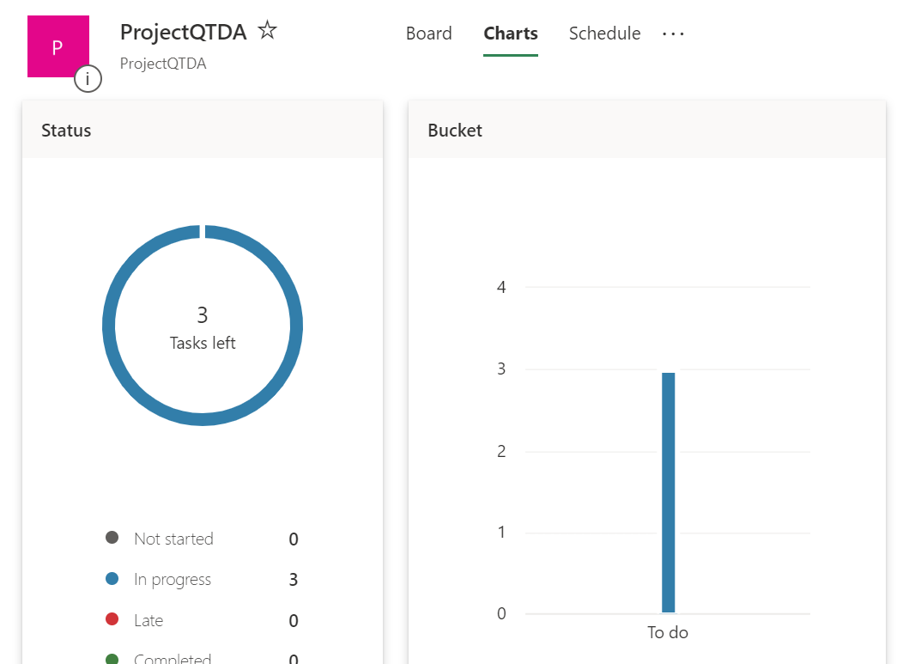

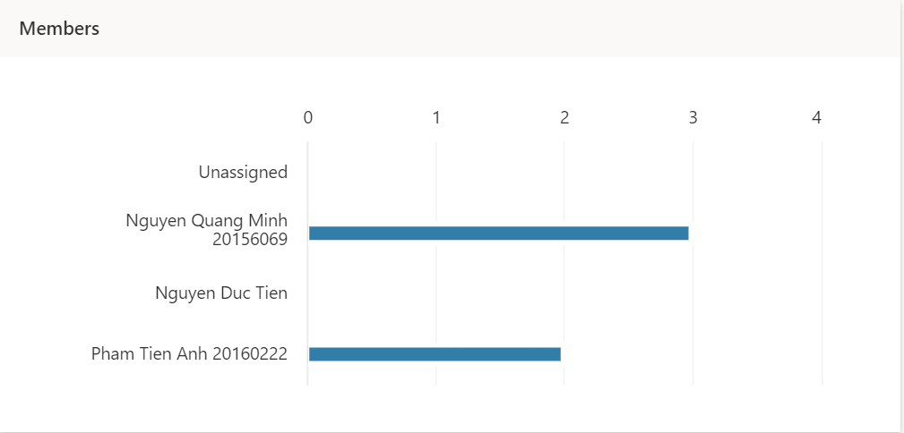

# Danh mục tài liệu liên quan

Lập trình PHP <https://www.php.net/manual/en/index.php>

Framework Lavarel <https://laravel.com/docs/6.x>

Cơ sỏ dữ liệu mysql <https://dev.mysql.com/doc/>